Федеральное государственное бюджетное учреждение науки Институт ядерной физики им. Г.И. Будкера СО РАН¹ (ИЯФ СО РАН), ФТИ им.А.Ф.Иоффе².

РАЗРАБОТАНА СИСТЕМА УПРАВЛЕНИЯ ПЛОТНОСТЬЮ ПЛАЗМЫ НА ТОКАМАКЕ ГЛОБУС-М2 ПРИ ПОМОЩИ СОЗДАННОГО В ИЯФ ДИСПЕРСИОННОГО ИНТЕРФЕРОМЕТРА

С.В. Иваненко¹ (+73833294922, S.V.Ivanenko@inp.nsk.su), А.Л. Соломахин¹, П.В. Першин¹, П.В. Зубарев¹, Ю.В. Коваленко¹, А.Д. Хильченко¹, П.А. Багрянский¹, К.Д. Шулятьев², В.Б. Минаев²

Публикация: S. V. Ivanenko, A. L. Solomakhin et al. Dispersion interferometry diagnostic at Globus-M2// Fusion Engineering and Design, Volume 202, May 2024, DOI: 10.1016/j.fusengdes.2024.114409, импакт-фактор 1.9.
Экспериментально продемонстрирована возможность управления электронной плотностью плазмы на токамаке Глобус-М2 (г. Санкт-Петербург, Россия) с использованием созданного в ИЯФ СО РАН дисперсионного интерферометра (ДИ). Характеристики ДИ: точность измерений линейной плотности ≤ 6·10¹⁶ м^{–2} и временное разрешение 20 мкс, – позволили создать на его основе систему управления напуском газа в камеру токамака в зависимости от вычисленного значения текущей электронной плотности: см. рисунок 1.
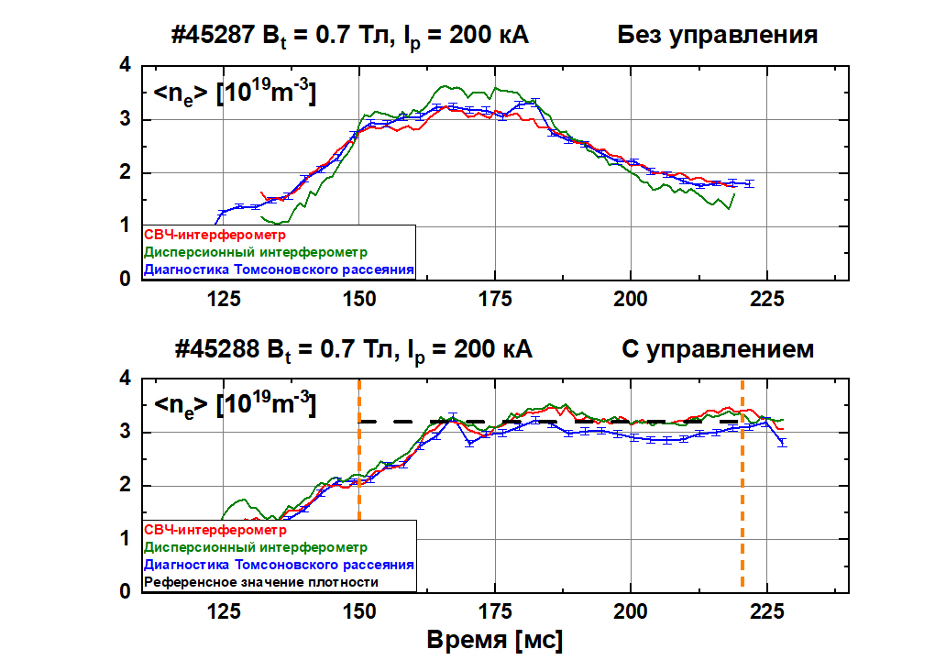
Рисунок 1. – Результаты испытаний по управлению плотностью плазмы в токамаке Глобус-М2. В разряде #45287 представлены графики электронной плотности без включения системы управления, в разряде #45288 система управления включена; черной пунктирной линией показано значение, относительно которого производилась подстройка плотности, оранжевыми линиями показано временное окно работы системы управления.

ПФНИ 1.3.4.1. (Физика высокотемпературной плазмы и управляемый ядерный синтез).
Грант РНФ 21-79-20201.

